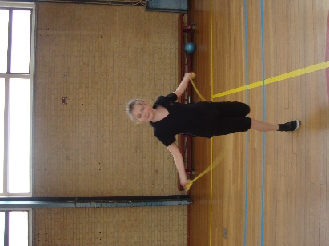
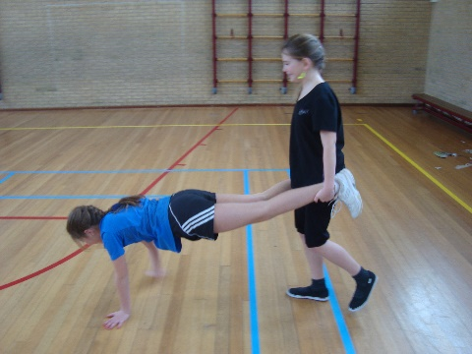
Beste ouder(s) en/of verzorger(s),

Gym- Extra
Bij deze ontvangt u het aanmeldingsformulier van Gym- Extra in Heemskerk. Het strookje kunt u inleveren bij Team Sportservice Kennemerland adres: Merel 395a 1965GN Heemskerk of mailen naar: ckoops@teamsportservice.nl . Na aanmelding krijgt u per mail te horen wanneer uw kind kan starten.

In het kort:
Wat : Gym- Extra lessen
Waar : Gymzaal aan de Stijkelstraat 2a in Heemskerk
Wanneer : Elke woensdagmiddag (m.u.v. schoolvakanties)
Voor wie : Kinderen uit groep 1 t/m 6, die in Heemskerk wonen of op school zitten.
Tijd : 13.45 - 14.30 uur groep 1/2
: 14:30 - 15:15 uur groep 3/4
: 15:15 - 16:00 uur groep 5/6
Kosten : Gratis
Wie : Vakleerkracht gymnastiek met specialisme motorisch remedial teaching

"------------------------------------------------------------------------------------------------------------------------
INSCHRIJFFORMULIER Gym-Extra lessen

Naam :………………………………………………………………………………………………

Geboortedatum:……………………………………………………………………………………………….
Naam school : ………………………………………………………………………………………………
Groep :………………. Leerkracht:…………………………………………………………..............
Tel.nr. ouders/verzorgers: 0251- ……………………Mobiele nr.: 06 - ………………………………………
E-mailadres ouders/verzorgers:……………………………………………………………………………..

Reden van deelname:………………………………………………………….............................................

Informatie ontvangen via (omcirkel wat van toepassing is):
- School
- Media (krant, website)
- Fysiotherapie
- Anders nl…………………………………………………………………………………………….

Naam en Handtekening ouders:

